《粒子群算法的改进研究》

时间：2020年5月18日

学号：2018102136

姓名：李凯

班级：18计算机科学与技术01班

**阅读文献**

Hui Wang, Hui Sun, Changhe Li, Shahryar Rahnamayan, Jengshyang Pan, Diversity enhanced particle swarm optimization with neighborhood search, Information Sciences, 223: 119-135, 2013.

**改进方法**

DNSPOS主要提出了新颖的多样性增强机制和邻域搜索策略，前者旨在间接增强种群多样性，而后者则着重进行邻域的搜索。

1、采用DE中交叉操作的思路对PSO进行改进，能够保持群体多样性与可接受的计算复杂度。引入概率参数，部分的进化出新的粒子；并采用贪心算法，选择适应度值更强的试验粒子。

2、PSO在遇到复杂问题时会存在过早收敛的问题，该文献提出了邻域搜索。

由于环形拓扑结构简单、易于实现，所以先将N个粒子根据它们的索引进行环形拓扑排序。

LNS可以在搜索邻域生成试验粒子，有助于逐步找到全局最优值，避免跳动过大，陷入局部最优状态；GHS则能够利用其他区域中的粒子把被捕获的粒子拉出。

由原粒子进行LHS与GHS，产生相应的试验粒子，再选择适应度值更强的。新生成的实验粒子都将保留原粒子的相同的速度。

**实验结果**

在对不同的概率参数实验，明显得到较小的概率参数适合低维问题，而较大的概率参数则更适合高维问题。

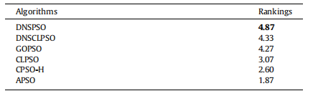

通过实验，DNSPSO在解决低维问题时，明显优于CPSO-H，CLPSO，APSO，GOPSO。而面对高维问题时，虽然DNSPSO优于CLPSO，GOPSO和DNSCLPSO，但依然还有改进的空间。

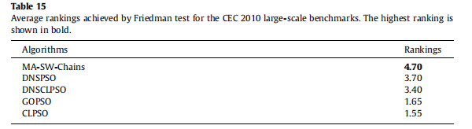

至于LNS领域参数的选择，则还有一定的探索空间。